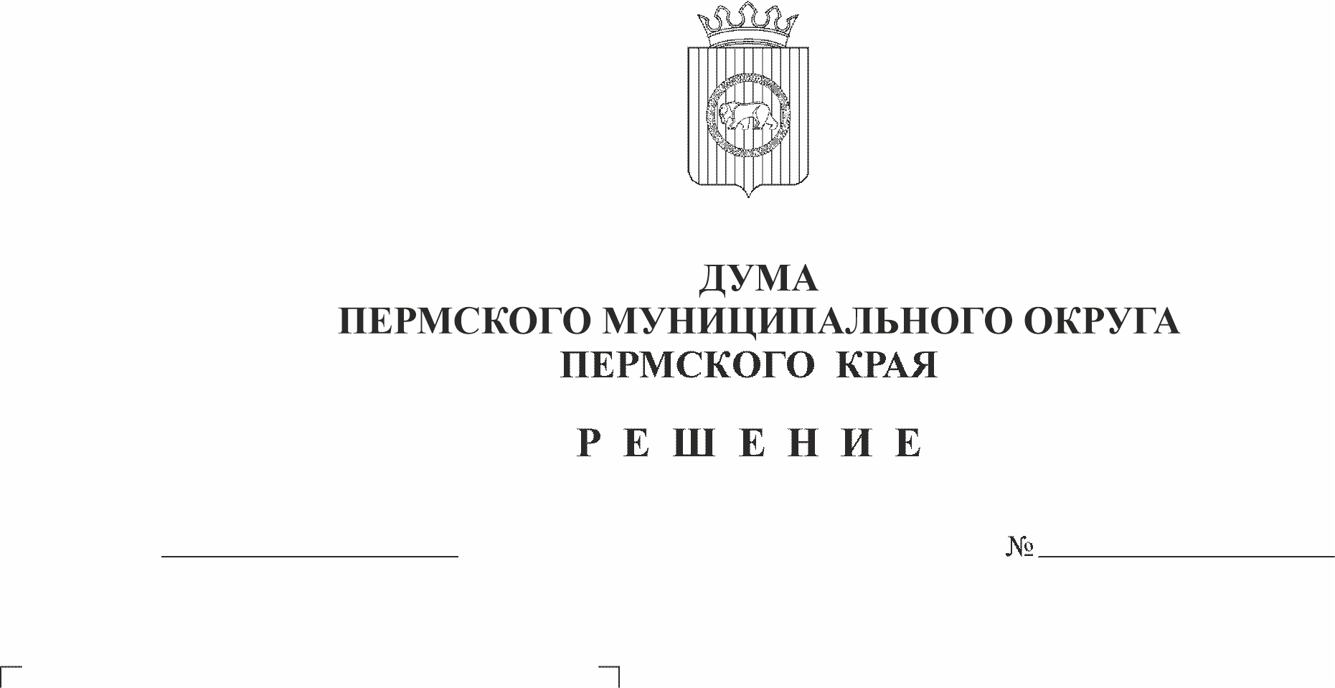
Об утверждении Положения о составе, порядке подготовки генерального плана Пермского муниципального округа Пермского края, порядке внесения в него изменений
151
23.03.2023
В соответствии с частью 2 статьи 18 Градостроительного кодекса Российской Федерации, пунктом 26 части 1 статьи 16 Федерального закона от 06 октября 2003 г. № 131-ФЗ «Об общих принципах организации местного самоуправления в Российской Федерации», Законом Пермского края от 14 сентября 2011 г. № 805-ПК «О градостроительной деятельности в Пермском крае», Законом Пермского края от 29 апреля 2022 г. № 75-ПК «Об образовании нового муниципального образования Пермский муниципальный округ Пермского края», пунктом 1 части 2 статьи 25 Устава Пермского муниципального округа Пермского края,
Дума Пермского муниципального округа Пермского края РЕШАЕТ:
1. Утвердить прилагаемое Положение о составе, порядке подготовки генерального плана Пермского муниципального округа Пермского края, порядке внесения в него изменений.
2. Опубликовать (обнародовать) настоящее решение в бюллетене муниципального образования «Пермский муниципальный округ» и разместить на официальном сайте Пермского муниципального округа в информационно-телекоммуникационной сети Интернет (www.permraion.ru).
3. Настоящее решение вступает в силу со дня его официального опубликования (обнародования).
4. Контроль за исполнением решения возложить на комитет Думы Пермского муниципального округа по развитию инфраструктуры и управлению ресурсами.

Председатель Думы
Пермского муниципального округа Д.В. Гордиенко

Глава муниципального округа -
глава администрации Пермского
муниципального округа В.Ю. Цветов

УТВЕРЖДЕНО
решением Думы
Пермского муниципального округа
от 23.03.2023 № 151

ПОЛОЖЕНИЕ
о составе, порядке подготовки генерального плана Пермского муниципального округа Пермского края, порядке внесения в него изменений

I. Общие положения

1.1. Положение о составе, порядке подготовки генерального плана Пермского муниципального округа Пермского края, порядке внесения в него изменений (далее – Положение) определяет состав генерального плана на территории Пермского муниципального округа Пермского края, органы, ответственные за его разработку, порядок принятия решений о подготовке генерального плана, его опубликования и утверждение, порядок подготовки изменений и внесения их в генеральный план.
1.2. Территориальное планирование Пермского муниципального округа – это планирование развития территорий, входящих в состав Пермского муниципального округа Пермского края, в том числе для установления функциональных зон, определения планируемого размещения объектов федерального значения, объектов регионального значения, объектов местного значения.
1.3. Уполномоченным органом по организации подготовки проекта генерального плана и внесения в него изменений является администрация Пермского муниципального округа Пермского края в лице Управления архитектуры и градостроительства администрации Пермского муниципального округа Пермского края (далее – уполномоченный орган).

II. Содержание документа территориального планирования

2.1. Документом территориального планирования Пермского муниципального округа Пермского края является генеральный план Пермского муниципального округа Пермского края (далее – генеральный план).
2.2. Подготовка генерального плана может осуществляться применительно к отдельным населенным пунктам, входящим в состав муниципального округа, с последующим внесением в генеральный план изменений, относящихся к другим частям территорий муниципального округа так и без последующего внесения в генеральный план изменений, относящихся к другим частям территорий муниципального округа.
Подготовка генерального плана и внесение в генеральный план изменений в части установления или изменения границы населенного пункта также могут осуществляться применительно к отдельным населенным пунктам, входящим в состав муниципального округа.
2.3. В случаях, установленных законодательством Пермского края о градостроительной деятельности, внесение в генеральный план изменений может осуществляться применительно к части населенного пункта.
2.2. Содержание генерального плана определяется в соответствии со статьей 23 Градостроительного кодекса Российской Федерации.

III. Полномочия органов местного самоуправления и их должностных лиц

3.1. Дума Пермского муниципального округа Пермского края:
3.1.1. утверждает генеральный план после проведения публичных слушаний или общественных обсуждений;
3.1.2. вносит изменения в генеральный план.
3.2. Глава муниципального округа – глава администрации Пермского муниципального округа:
3.2.1. принимает решение о подготовке проекта генерального плана, а также о подготовке предложений о внесении изменений в генеральный план;
3.2.2. утверждает задание на разработку проекта генерального плана;
3.2.3. назначает публичные слушания или общественные обсуждения по проекту генерального плана, проектам, предусматривающим внесение изменений в генеральный план в случае, предусмотренном законодательством Российской Федерации;
3.2.4. направляет проект генерального плана на согласование;
3.2.5. принимает решение о создании согласительной комиссии в случае поступления от одного или нескольких органов заключений, содержащих положения о несогласии с проектом генерального плана с обоснованием принятых решений;
3.2.6. направляет согласованный проект генерального плана в Думу Пермского муниципального округа Пермского края на утверждение;
3.2.7. направляет в орган, осуществляющий контроль за соблюдением законодательства о градостроительной деятельности, копию генерального плана в двухнедельный срок после его утверждения Думой Пермского муниципального округа Пермского края в установленном порядке.
3.3. Уполномоченный орган:
3.3.1. осуществляет координацию работ в процессе подготовки проекта генерального плана;
3.3.2. осуществляет взаимодействие с органами исполнительной власти Пермского края и органами местного самоуправления Пермского края, в случае совместной подготовки проектов документов территориального планирования;
3.3.3. обеспечивает согласование проекта генерального плана;
3.3.4. вносит предложения о внесении изменений в генеральный план;
3.3.5. обеспечивает доступ к проекту генерального плана и материалам по его обоснованию, также к утвержденному генеральному плану путем размещения в федеральной государственной информационной системе территориального планирования.
3.4. Финансово-экономическое управление администрации Пермского муниципального округа осуществляет своевременное финансирование мероприятий по разработке проекта генерального плана через орган, выполняющий функции заказчика.

IV. Порядок подготовки проекта генерального плана

4.1. Решение о подготовке проекта генерального плана, а также решение о подготовке предложений о внесении в генеральный план изменений принимаются в следующем порядке:
4.1.1. осуществляется определение территории, в границах которой будет разрабатываться проект генерального плана;
4.1.2. назначаются функциональные подразделения, функциональные и территориальные органы администрации Пермского муниципального округа Пермского края, ответственные за разработку проекта генерального плана;
4.1.3. определяются источники финансирования подготовки проекта генерального плана. Подготовка проекта генерального плана осуществляется как за счет бюджетных средств Пермского муниципального округа Пермского края либо бюджета Пермского муниципального округа Пермского края с участием средств бюджета Пермского края, так и за счет внебюджетных источников следующим образом:
4.1.3.1. в случае если предполагается финансирование работ с участием средств бюджета Пермского края, администрацией Пермского муниципального округа Пермского края подается заявка на получение средств краевого бюджета в государственный орган исполнительной власти Пермского края, уполномоченный в области градостроительной деятельности, в порядке, установленном нормативными актами Пермского края;
4.1.3.2. в случае если подготовку проекта генерального плана, проекта, предусматривающего внесения в него изменений, предполагается осуществить за счет внебюджетных источников, между администрацией Пермского муниципального округа Пермского края и инвестором должно быть заключено соглашение, которое определяет права и обязанности сторон при подготовке проекта генерального плана либо проекта внесения в него изменений.
4.2. Финансирование работ по подготовке проекта генерального плана осуществляется на основании принятого Думой Пермского муниципального округа Пермского края решения об утверждении бюджета, предусматривающего финансирование работ по подготовке проекта генерального плана за счет бюджетных источников в соответствии с требованиями бюджетного законодательства.
4.3. Проект генерального плана и материалы по его обоснованию размещается в федеральной государственной информационной системе территориального планирования (далее – информационная система территориального планирования) с использованием официального сайта в сети «Интернет», определенного федеральным органом исполнительной власти, уполномоченным на осуществление контроля за соблюдением порядка ведения информационной системы территориального планирования, не менее чем за три месяца до его утверждения, а в случае, предусмотренном частью 7 статьи 25 Градостроительного кодекса Российской Федерации, не менее чем за один месяц до его утверждения.
4.4. Администрация Пермского муниципального округа Пермского края уведомляет в электронной форме и (или) посредством почтового отправления органы государственной власти и органы местного самоуправления в соответствии со статьей 25 Градостроительного кодекса Российской Федерации об обеспечении доступа к проекту генерального плана и материалам по его обоснованию в информационной системе территориального планирования в трехдневный срок со дня обеспечения данного доступа.
4.5. Совместная подготовка проектов документов территориального планирования осуществляется администрацией Пермского муниципального округа Пермского края в порядке, установленном статьей 27 Градостроительного кодекса Российской Федерации.

V. Порядок внесения в генеральный план изменений

5.1. Решение о подготовке предложений о внесении в утвержденный генеральный план изменений принимается главой муниципального округа – главой администрации Пермского муниципального округа Пермского края. Решение о подготовке предложений принимается при наличии обоснования внесения таких изменений, подготовленного органами государственной власти Российской Федерации, органами государственной власти Пермского края, органами местного самоуправления, заинтересованными физическими и юридическими лицами.
5.2. Внесение изменений в генеральный план осуществляется в порядке, установленном Градостроительным кодексом Российской Федерации для подготовки и утверждения документов территориального планирования с учетом норм настоящего Положения.
5.3. Обоснование внесения изменений в генеральный план в случае изменения границ населенных пунктов должно содержать градостроительный анализ территории, в том числе по обеспечению предлагаемой к включению в границы населенного пункта территории объектами социальной, инженерной и транспортной инфраструктур, включающий расчет потребности такими объектами.
5.4. Предложения заинтересованных лиц о внесении изменений в генеральный план, касающиеся развития территории, предварительно рассматриваются администрацией Пермского муниципального округа Пермского края и (или) направляются в комиссию по подготовке проекта правил землепользования и застройки (комиссия по землепользованию и застройке) при администрации Пермского муниципального округа Пермского края, созданной администрацией Пермского муниципального округа Пермского края (далее – комиссия по землепользованию и застройке).
Комиссия по землепользованию и застройке осуществляет подготовку рекомендаций о внесении изменений в генеральный план.

VI. Реализация генерального плана

Реализация генерального плана осуществляется администрацией Пермского муниципального округа Пермского края в соответствии со статьей 26 Градостроительного кодекса Российской Федерации.

